AVALIAÇÃO EGRESSOS PPGEDFB

Ao aceitar o preenchimento deste questionário, estará participando de uma importante atividade contínua de avaliação do Programa de Pós-graduação em Educação - Mestrado em Educação, Campus de Francisco Beltrão. Suas respostas são muito importantes, pois colaboraram com o processo de qualificação permanente do Programa. O Colegiado do Mestrado em Educação lhe agradece. Muito obrigado.

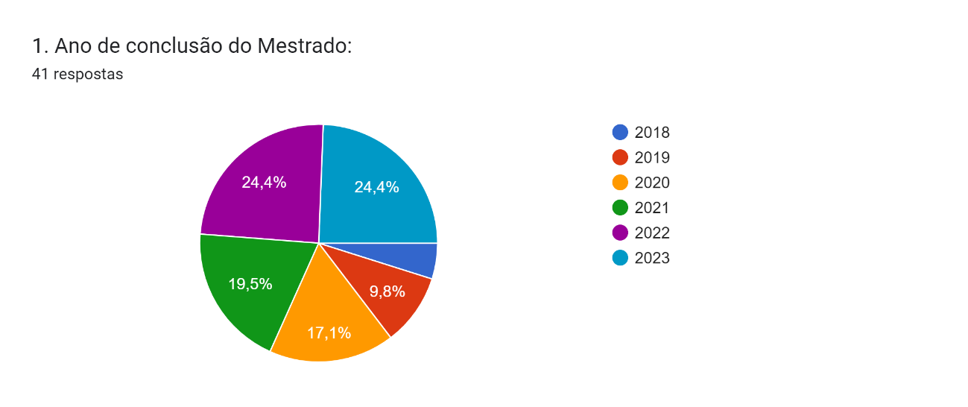

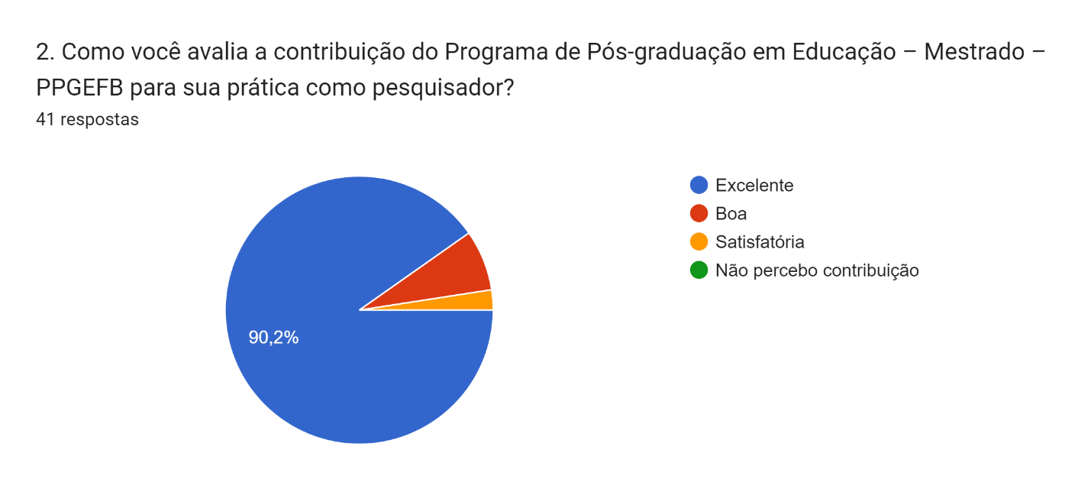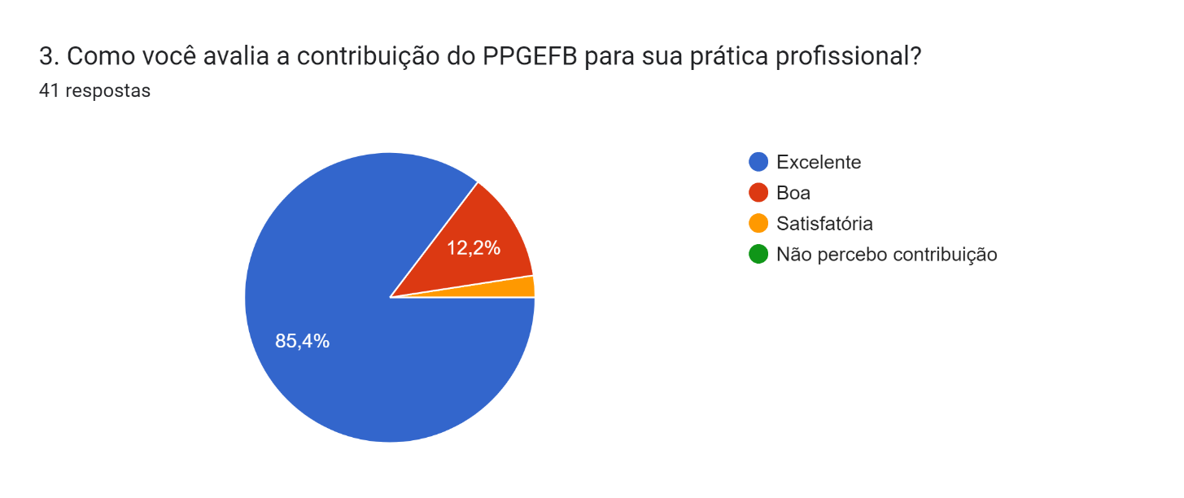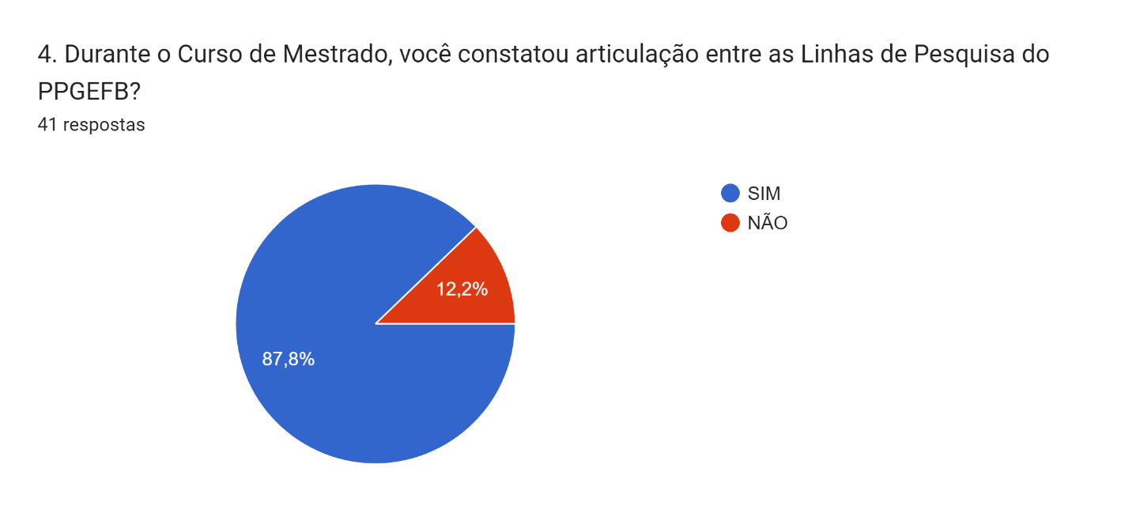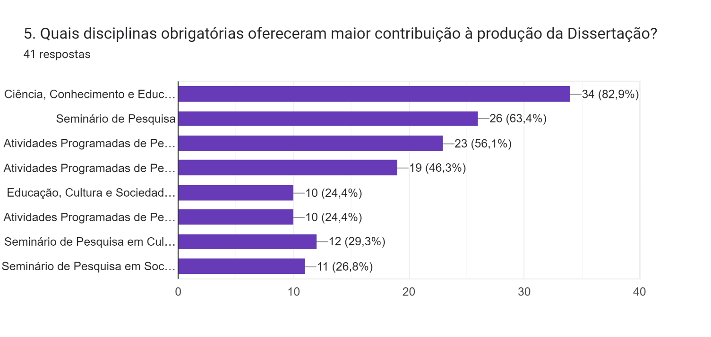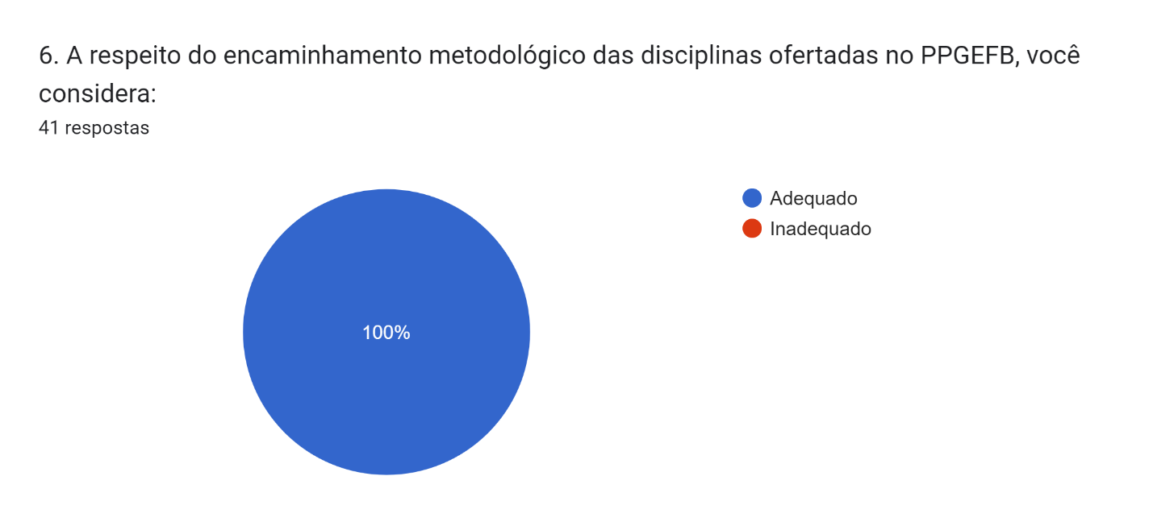

7. Quais atividades ou disciplinas cursadas no PPGEFB você considerou fundamentais para sua formação?41 respostas

Seminários acerca das dissertações da turma.

Todas as disciplinas foram fundamentais, desde as obrigatórias que nos deram respaldo para desenvolver a pesquisa como as optativas. Professores muito bem preparados, tenho vontade de cursar novamente, pois foi uma experiência muito rica!

Todo o processo formativo foi fundamental. Desde o que aprendi nas disciplinas, até a própria construção da dissertação, as orientações, grupos de estudo, participações em eventos. Penso que cada uma dessas partes ofereceram uma importante contribuição para esse processo formativo.

As disciplinas de metodologia, ciência conhecimento e educação, a parte filosófica ofertada, história da educação e conhecimentos filosóficos e as que fundamentaram minha pesquisa, sobre coordenação pedagógica e formação de professores

Políticas Educacionais

Seminário de pesquisa; Atividades programadas de pesquisa; Ciência, conhecimento e educação

Todas as atividades realizadas e todas as disciplinas cursadas.

Participações em eventos e as disciplinas de ciência, conhecimento e educação e cuidado e educação.

Trabalho e Educação

1) Os debates mediados pelos professores da disciplina favorecem a leitura e o aprofundamento de alguns assuntos; e 2) A oportunidade de cursar disciplinas de outros programas, uma vez que algumas pesquisas não se limitam aos temas da Pedagogia durante o Mestrado. Esta liberdade de aprimorar os conhecimentos em outras disciplinas facilita a realização da dissertação e as atividades pós formação.

A atividade de apresentação dos projetos de pesquisa.

A leitura e avaliação dos projetos de pesquisa pelos colegas da turma (atividade proporcionada pelo Prof. André Castanha em APP I - 2019) e a participação de diferentes professores em Ciência, Conhecimento e Educação (para uma abordagem mais ampla dos diferentes enfoques teóricos para a produção de conhecimento).

Todas relevantes

Conteúdos relacionados a sociedade - Estrutura - e o sistema educacional

Seminário de Pesquisa.

Ciência, Conhecimento e Educação. Seminário de Pesquisa.

Os estudos, debates e aprofundamento teórico de disciplinas como: Ciência, Cultura e Sociedade; Pós-estruturalismo e sociologia da educação; Ciência, Conhecimento e Educação, além da vasta e competente abordagem teórica dos docentes. Os estudos sobre os teóricos da educação soviética foram um marco e um diferencial na minha formação, conhecer o trabalho de Pistrak, Kruspkaia e Shulgin foram e são muito relevantes.

Metodológicas e atividades programáticas

Apresentações de seminários e estudo aprofundados sobre metodologias e métodos

Todas as disciplinas e atividades foram fundamentais durante o processo de minha formação.

Todas as disciplinas cursadas foram fundamentais para a minha formação, pois ambas contribuíram para a escrita/reflexão da dissertação. Uma das disciplinas que contribuiu muito para a adequação do projeto foi o Seminário de Pesquisa em Sociedade, Conhecimento e Educação.

Ciência, Conhecimento e Educação

Acredito que todas as disciplinas cursadas no programa foram fundamentais para a minha formação. Como eu conclui o ensino superior e já ingressei no mestrado, sem nenhuma outra experiencia de escrita, visto que o curso de pedagogia não tem escrita de TCC, senti um pouco de dificuldade no inicio do processo, que foram esclarecidas durante o processo de formação. Aprendi muito no curso do mestrado. Os professores são excelentes e detentores de um conhecimento incrível. Além de saber eles tem uma forma uma clara que ensinar o que sabem, o que acaba facilitando a vida do egresso de primeira viagem, que é o meu caso.

Seminário de pesquisa em Sociedade, conhecimento e Educação

Todas

pós estruturalismo, pós modernidade e Educação Cultura, memória e educação

Atividades de campo, orientações

Seminário de pesquisa e socialização dos projetos.

Seminário de elaboração do projeto de pesquisa - debate realizado na disciplina Ciência, Conhecimento e Educação sobre as teorias (Positivismo, Marxismo, Pós estruturalismo), Atividade de APP sobre os Qualis das revistas (pesquisamos e entendemos o significado)

A disciplina de Política, Conhecimento e Currículo Escolar.

Além das disciplinas obrigatórias, a participação no grupo de pesquisa e em atividades de pesquisa (seminários-congressos, etc)

As disciplinas que acrescentaram foram as relacionadas a educação e trabalho e contexto sócio político, movimentos sociais e pós estruturalismo. Ampliou minha visão crítica sobre contexto social. Aprendi menos sobre bases filosóficas do conhecimento e sobre o meu tema em si por se tratar de algo voltado a psicologia. Também acredito que sobre pesquisa em si, como fazer buscar, selecionar, tipos de pesquisas, escrever artigos, também ficou menos esclarecido, talvez por ter feito a minha somente pesquisa bibliográfica. O materialismo histórico foco do mestrado fica subentendido em várias disciplinas mas não tivemos de forma clara uma explicação abrangente, bem como outros métodos como análise de conteúdo, categorias de análise etc...

Todas foram muito importantes

A disciplina de escrita acadêmica contribuiu para a compreensão de aspectos da pesquisa e do texto científico. Entretanto, senti falta de discussões mais aprofundadas sobre a questão dos métodos de pesquisa, organização teórico-metodológica, sobre a sistematização e estruturação do texto científico em si. Ficaram muitas dúvidas nesse sentido. Disciplinas que abordaram temáticas como processos de ensino, de aprendizagem e discussões político-sociais destacaram-se como muito positivas nesse processo.

Atividade programada de pesquisa, Ciência, conhecimento e educação e Seminário de pesquisa foram as mais importantes.

Todas foram essenciais , elas foram fundamentais na minha formação.

Disciplinas relacionadas à construção da dissertação, disciplina relacionada aos educadores populares latino-americanos (Cecília).

A disciplina ciência, sociedade e educação bem como o seminário de pesquisa.

Atividades de pesquisa.

Orientação.

As atividades de pesquisa articuladas com a teoria das disciplinas

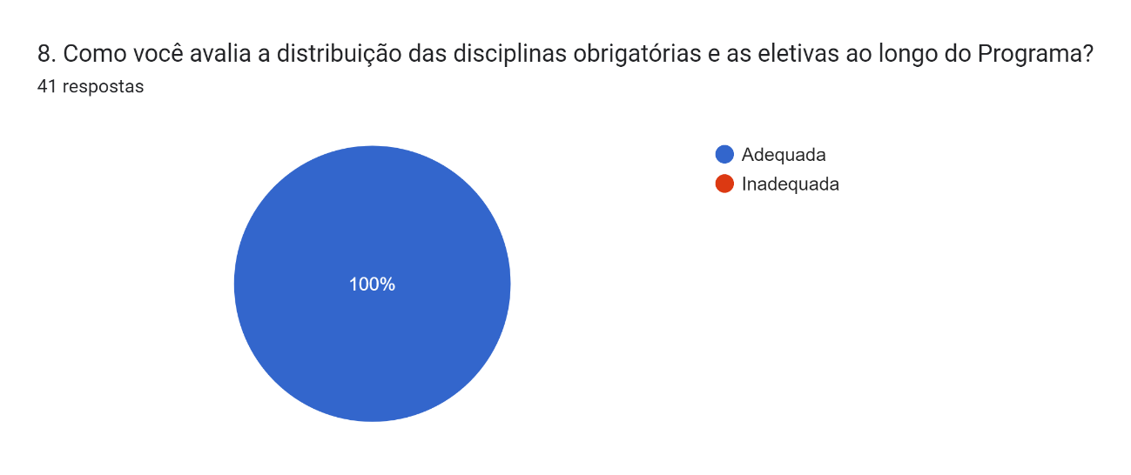

8.1. Justifique a resposta anterior (10):41 respostas

Observei que as disciplinas obrigatórias exerciam grande influência no processo formativo dos futuros pesquisadores, além disso, as disciplinas optativas por estarem de certa forma direcionadas as temáticas, foram cruciais para que cada mestrando organizasse suas fundamentações teóricas com o apoio das disciplinas.

Acredito que a distribuição foi muito bem pensada, pois tivemos tempo suficiente para discutir todos os tópicos propostos.

As disciplinas obrigatórias são base para elaboração da dissertação. E as disciplinas eletivas são diversificadas, abrangendo todas as linhas de pesquisa. Cada mestrando tem a oportunidade de escolher aquelas que melhor se encaixam com seu objeto de estudo.

Acredito estar bem distribuída na grade, mas poderiam ter mais ofertas de disciplinas optativas, com mais professores colaboradores.

Adequado pois contribuiu para a minha formação acadêmica ao mesmo tempo que propiciou uma ligação com a pesquisa em andamento.

Adequada

Devido a possibilidade de realizar as disciplinas no primeiro ano do curso.

As disciplinas foram bem organizadas para uma boa distribuição sem sobrecarregar o acadêmico

Adequada, por se concentrarem no primeiro ano, pois no segundo geralmente dedicamos especificamente para a escrita da dissertação.

Não há justificativa.

Foram de encontro ao meu projeto de pesquisa.

A organização de calendário é adequada aos prazos e créditos que precisam ser cumpridos.

Contribuíram para a pesquisa desenvolvida

Para mim (de outra cidade), adequada ao prazo estipulado para a conclusão. No período cursado, foi ótimo ser concentrado/seguido os dias, pois, eu não tinha disponibilidade de ir e voltar varias vezes até a cidade onde concentrava-se as aulas.

Conferiu tempo adequado para execução dos créditos.

Mesmo morando em outra cidade, a distribuição das disciplinas proporciona oportunidade para cursá-las, sem obstáculos.

De extrema relevância e pertinência. Os textos debatidos são muito bem trabalhados e debatidos com qualidade teórica.

Não me sinto preparada para apresentar pela Educação não ser minha área de formação/atuação profissional.

Entendo pertinente o estudo aprofundado das metodologias e métodos.

A distribuição apresentada durante minha formação se deu de forma equilibrada e de excelente proveito. Permitiu integração do conhecimento e da prática ao longo da formação.

Adequada, visto que, a maneira como as disciplinas foram organizadas possibilitou cumprir os créditos dentro do prazo.

Gostei da forma q são organizadas as disciplinas

No meu ponto de vista as disciplinas são coesas com o objetivo do programa. Como egressa eu gostei bastante da forma com que foi organizada a grade de disciplinas e também a ministração das mesmas.

Ao me ver a distribuição das disciplinas foi adequada por contemplar uma sequência de conhecimentos necessários, ou seja , quase como que uma sequência didática. E, portanto, de grande contribuição para a construção do conhecimento.

Na minha época, estava bom.

Porque as obrigatórias são oferecidas primeiro

Atingiu minhas expectativas

Com está organização é possível conseguir os créditos e atender as demandas do Programa.

Considero importante que as disciplinas obrigatórias sejam duas em cada semestre.

Acredito que foi adequada

Penso ter sido adequada

Como já comentado acima poderia trabalhar mais sistematicamente a questão pesquisa, fica mais a critério da orientadora. Que se não nos direciona claramente dificulta.a apreensão.

As disciplinas formaram a estrutura necessária para o embasamento da pesquisa

De repente, seria bastante interessante analisar e trabalhar de maneira mais profunda os elementos constituintes, teórico-metodológicos da pesquisa científica.

Na maior parte do período estive em licença do trabalho, sendo assim consegui realizar todas as disciplinas na organização proposta pelo programa.

A grade curricular é essencial para uma boa formação

As obrigatórias concentradas em 2 dias facilita a organização de quem estuda e trabalha.

Nessetaria ter uma maior flexibilidade de horários, como turmas à noite, que em 2019, não houve esse disponibilidade.

Acredito que o Programa de mestrado está muito bem estruturado quanto a oferta das disciplinas

Professores altamente comprometidos, conhecimento nobre.

A carga horária das disciplinas é adequada

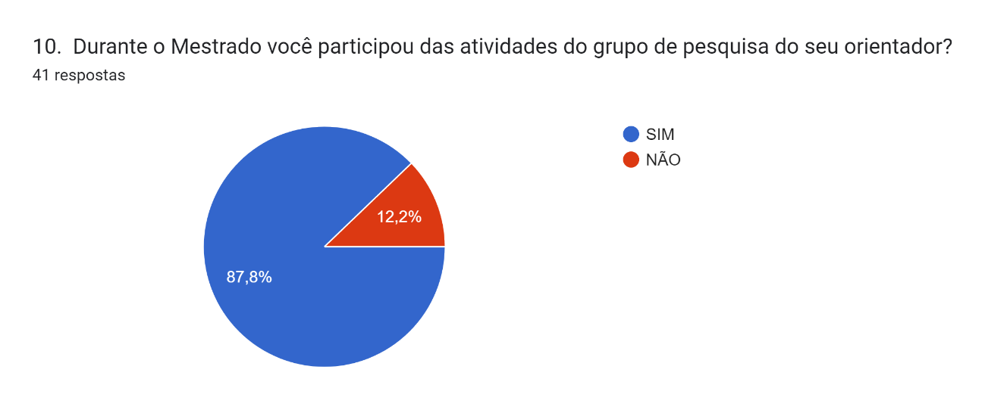

10.1. Justifique a resposta anterior (12):41 respostas

Participei do grupo GESFORT, a qual foi fundamental para discussões e buscas teóricas para desenvolvimento da pesquisa.

Participo até hoje do grupo de pesquisa da minha orientadora, e ele contribuiu e continua contribuindo muito para minha formação.

Participei de reuniões, grupos de estudo, e também de eventos pelo Gesfort, grupo de estudos do qual ainda faço parte.

Participei do grupo ao qual estou até hoje inserida, o GESFORT, em que minha orientadora era a coordenadora. E dele surgiram outros ao qual me incluo até hoje.

Não dispunha de tempo compatível para participar do grupo de estudo.

Participei do grupo de estudos GESFORT

Eu comecei a participar do grupo de pesquisa do meu orientador antes de começar o curso do mestrado e continuei no decorrer de todo o curso e ainda continuo.

Estudos, apresentações e outros

Excelente, meu primeiro orientador, José Luiz Zanella, e minha segunda orientadora, Franciele Soares dos Santos, me ajudaram durante todo o curso, no estágio de docência, na escrita da dissertação, na escrita de artigos, sempre com muito compromisso e dedicação.

Grupo de pesquisas RETLEE, que além dos encontros e debates, realiza atividades com as escolas da região, o que aproxima o mestrando do aluno.

Os estudos desenvolvidos contribuíram de forma significativa para o desenvolvimento da pesquisa.

Essa pergunta é delicada, pois estive formalmente vinculada ao grupo de pesquisa (diretório do CNPQ), então marquei como 'sim'. Mas, fui convidada e participei de apenas uma reunião. Senti que a participação foi mais para cumprir um requisito do programa do que para contribuir com a pesquisa do mestrado ou com a produção do conhecimento nas investigações desenvolvidas pelo grupo.

Estudos, discussões de temas em destaque como membro do Gestort

Em alguns momentos apenas, pois, não conseguia estar presente em todas as atividades, devido a questão de deslocamento e disponibilidade de horário.

Grupo de estudos.

Não consegui por conta do trabalho e por morar em outra cidade.

Não tive oportunidade de participar dos debates de forma presencial, acompanhei os estudos e as leituras de forma remota.

Não me sinto preparada para apresentar pela Educação não ser minha área de formação/atuação profissional.

Participação em eventos e escrita de artigos científicos.

A participação ocorreu de acordo com as possibilidades até o momento pandêmico.

Participei dos encontros realizados pelo grupo de pesquisa GEFHEMP. Foi muito importante ter participado do grupo de estudo, pois nos encontros foi possível discutir temas que estavam articulados com os capítulos, auxiliando dessa forma a reflexão e escrita do texto da dissertação. Continuo participando depois de concluído o Mestrado, visto que, possibilita a continuação da formação continuada e o vínculo com a pesquisa científica.

Sim

Participei do grupo de pesquisa da minha orientadora e do Projeto de extensão.

As condições de transporte e trabalho, acabaram por não possibilitar estas atividades.

.

Debates, estudos, seminários

Ensino, Aprendizagem e Teoria Histórico-Cultural (GEPEAThc)

participei do grupo GEPEATH

Participei do GEFHEMP e foi fundamental para construção da pesquisa. Os diálogos realizados nos encontros, bem como as temáticas abordadas serviram de embasamento teórico para meu estudo.

Não houve a possibilidade pois não ocorreram encontros. Nem por Meet, Teams ou presencial. Inclusive entendo que fez muita, muita falta.

A participação no grupo de pesquisa foi de extrema importância para minha formação.

Participei do grupo de estudo durante o período do mestrado e me desliguei ao termino

Fazia parte da proposta

Durante o período do mestrado participei das atividades dos grupos de pesquisa da orientadora.

Sim, diversas vezes. Participei de reuniões do grupo e do projeto de extensão. Apresentei ao grupo de pesquisa meu projeto de pesquisa e recebi contribuições muito importantes. Participei da apresentação de projetos de colegas também.

O Grupo de estudos contribuiu significativamente para a minha formação.

Participei do grupo de pesquisa da minha orientadora, foi excelente

Sim participação realizava-se nas quartas-feiras a cada 15 dias, e foi fundamental para a elaboração da dissertação

O grupo de pesquisa somou muito para a minha formação no PPGEFB.

GEFHEMP e REFOCAR

Sim. participo de Grupo de pesquisa

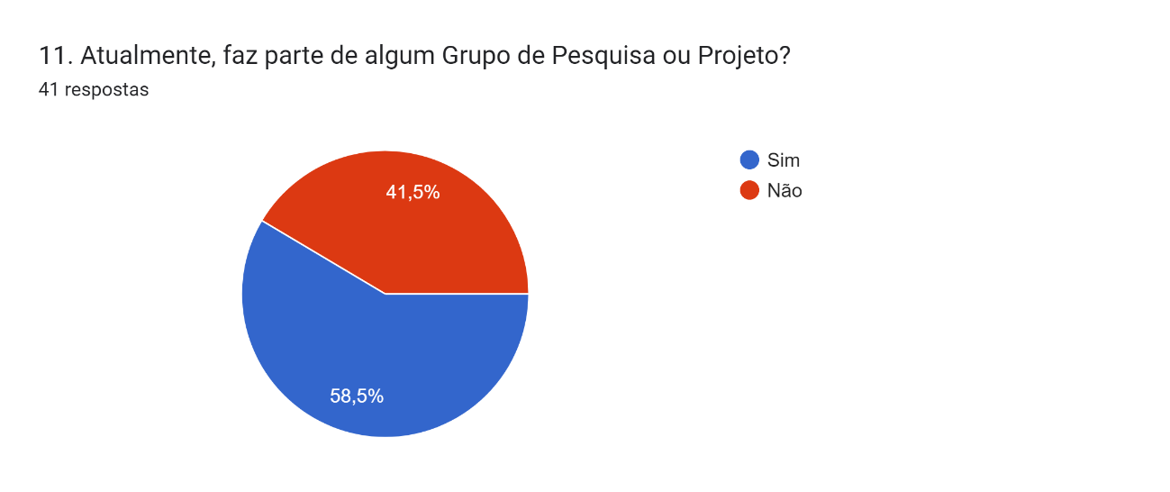

11.1 No caso da resposta anterior tenha sido "SIM", qual Grupo de Pesquisa ou Projeto?41 respostas

Não

GESFORT

GEFHEMP

.

GESFORT - Grupo de Pesquisa Educação Superior, formação e trabalho docente

GEU (Grupo de Estudos sobre Universidade) - UNEMAT/UFMT GESFORT (Grupo de Estudos em Educação Superior, Formação e Trabalho Docente) UNIOESTE/Francisco Beltrão REPPED (Rede Nacional de Pesquisadores em Pedagogia) - BRASIL

Formação de Gestores Escolares

Grupo de Pesquisa História, Sociedade e Educação no Brasil (HISTEDOPR).

GPECI

Não

Não participo.

Grupo de pesquisa Pos-modernidade, Sociedade, educação.

Grupo de Estudos e Pesquisas em Pedagogia Universitária (GEPPU); Linha de Pesquisa: Espaços e Processos de Formação na Universidade; Projeto "Assessoramento Pedagógico Universitário: singularidades e sincronicidades num cenário internacional".

Gestort

No momento, não faço parte de um grupo de pesquisa, mas gostaria.

Educação e Ciência Policial.

NEABI/Ifpr Palmas. CONEEQ- comissão nacional de educação escolar Quilombola.

Grupo de Pesquisa da Pós-modernidade, sociedade, educação

Projeto LAÇOS e Grupo de Pesquisa ARTEMIS, da UTFPR Pato Branco.

Não integro

Grupo de pesquisa GEFHEMP

Continuo participando do grupo de pesquisa.

Nehum

Grupo de Pesquisa da professora Janaína.

Nenhum

Não estou participando

GEPEATH

Não.

Atualmente não participo de grupo de pesquisa

Não sei de um grupo que possa me interessar, só conheço o da minha ex orientadora

a resposta foi não

---

Permanecerei integrando o grupo de pesquisa da minha orientadora: GPECI.

Gefemp

GEFHEMP

GHEFEMP

RETLEE

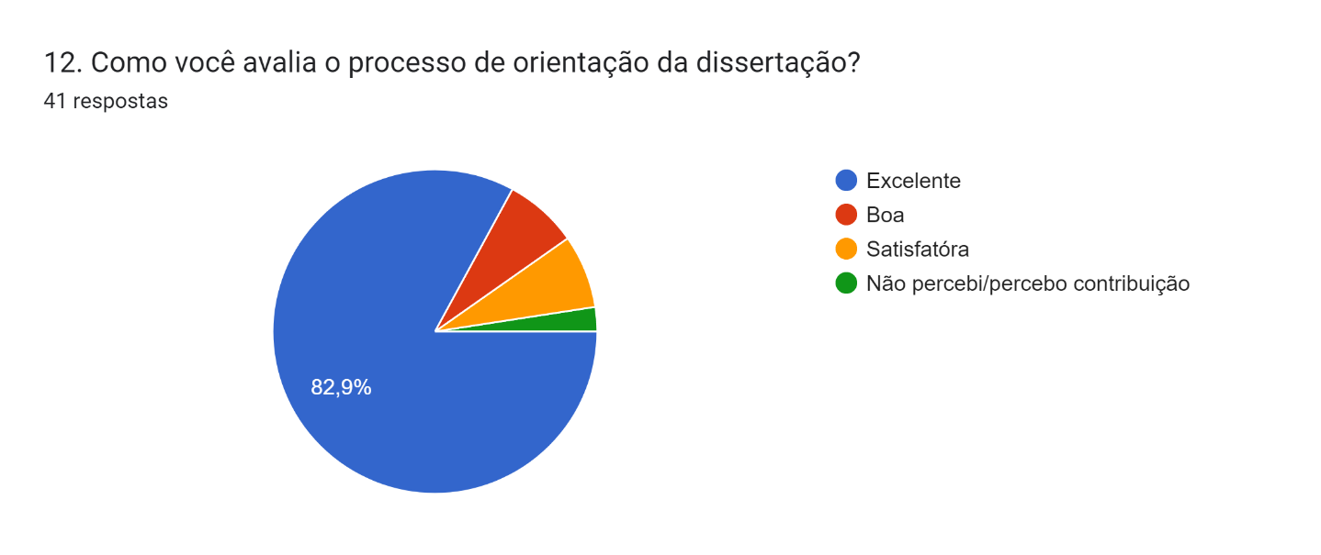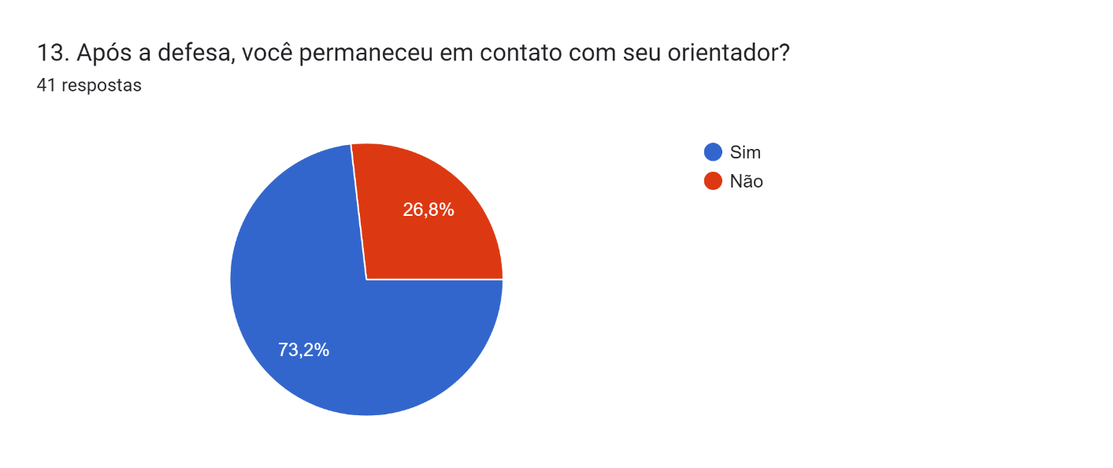13.1. Em caso afirmativo na questão 13, quais atividades foram ou estão sendo realizadas?41 respostas

Até meados de 2023 os contatos ocorriam em razão do grupo de pesquisa.

Participo do grupo de pesquisa dele, no estudo de livros, produção de artigo, apresentação de trabalhos em eventos.

Participação em eventos, com artigo publicado, e produção de um livro virtual.

Produção de artigos científicos, apresentação de trabalhos em eventos nacionais e internacionais, reuniões de estudos do grupo de pesquisa.

Contato com as escolas públicas de atuação e realização de eventos com professore e alunos da rede publica estadual.

O contato com a orientadora permaneceu após a defesa somente para definir quais seriam as adequações finais da escrita da dissertação.

atividades em grupo de pesquisa.

Publicações

Correção da dissertação e conversas sobre projetos futuros.

Não há. Não resido mais no Estado.

Correções a cerca da finalização e orientações no tocante dar prosseguimento aos estudos.

Produção de artigos, capítulos de livros e trabalhos para apresentação e publicação em anais de eventos.

Apenas de forma informal

Produção de Artigo.

Publicamos livro em conjunto, e elaboramos Grupo de Pesquisa interdisciplinar com diversas Instituições locais.

Não permanecemos em contato.

Produção científica, publicação de artigos e estudos, além de orientação que recebo em novas áreas de estudo e com o projeto para o doutorado.

As atividades não tem uma descrição formal.

Não mantenho contato

.

Continuo escrevendo artigos para eventos, participando do grupo de estudo GEFHEMP e pretendemos no próximo ano transformar a dissertação em livro.

Pesquisa dos estágios no curso de pedagogia

Meu contato com a minha orientadora no momento, é mais pessoal do que academicamente falando.

Nenhuma

Grupo de pesquisa e estudo, escrita de artigos

Publicação de um capítulo de livro

No momento nenhuma

....

Continuo participando do grupo de pesquisa orientado por ele, sempre trocamos mensagens sobre eventos, novas possibilidades de publicações como artigos, capítulos de livros...

Não.

Realizamos mesa em um seminário, estamos pensando a produção de um livro e a construção de um evento :)

Não estou em contato, nem com atividades ligadas a orientadora

a resposta foi não

----

Orientações para o envio do relatório final ao CEP, apresentação dos resultados da pesquisa aos sujeitos investigados e na correção da versão final para entrega.

Grupo de estudos e atividades nas escolas.

Estamos em processo de construção de artigo. Acompanho o grupo de estudos do grupo.

Realizamos a elaboração de artigos e participação em eventos

Atividades em grupos de estudos.

Encontro presencial para análise das contribuições da banca, orientações por meet para reaver a escrita; atendimento por whats sempre que há dúvida.

Produção resultado da pesquisa e pesquisa posterior

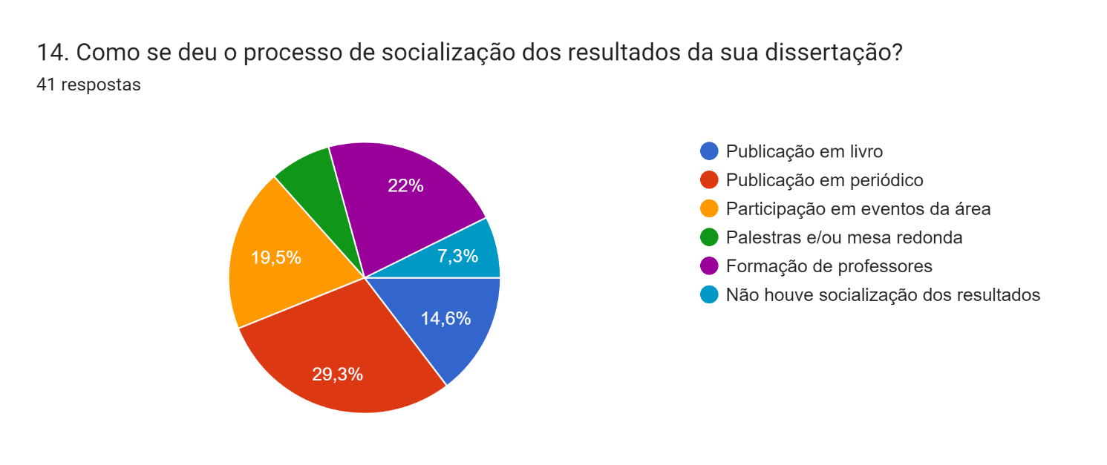14.1. Caso a resposta anterior (14) tenha sido "Não houve socialização dos resultados", por favor, justifique:41 respostas

.

Não é o caso

Não respondi essa opção

No meu caso, houve socialização.

Socilazado com formação para professores e publicações em eventos

Houve a socialização dos resultados

sim

Participação em eventos da área.

Houve, através mesa redonda.

OBS: seria interessante poder marcar mais de uma opção na questão 14, além de publicar em periódicos, também participei de eventos e palestras.

Houve por meio de publicação em eventos

Participação (socialização) via meet para aula no programa de pós graduação sobre meu objeto de pesquisa.

Estamos disseminando o resultado da pesquisa.

Houve socialização.

,

Não me sinto preparada para apresentar pela Educação não ser minha área de formação/atuação profissional.

Publiquei artigos

Participei de eventos na área da Educação do Campo

Houve

Quando finalizei a defesa já estava trabalhando concursado como professor não sendo possível realizar tal atividade.

Houve socialização

eu participei

......

Ocorreu socialização

Formação de professores.

Houve socialização

Ao final da dissertação as orientações foram muito escassas e pouco produtivas, direcionamentos confusos, já estava mais desmotivada, o ultimo capítulo e considerações finais fiz sozinha sem orientação, não me senti incentivada nem disposta a dividir os assuntos/capítulos para organizar artigos e apresentações sobre a dissertação. Na questão desse questionário sobre orientador(a) não me senti contemplada com as opções, eu marcaria ' insatisfatoria' não foi satisfatória e também não posso afirmar claro que não contribuiu.

a resposta foi houve socialização na formação de professores

-----

...

Sem justificativa

..

Houve a socialização dos resultados.

Formação de professores junto a escola de pesquisa. Apresentação dos resultados da pesquisa.

nada a declarar

15. Participou de eventos durante o período de formação? Quais?41 respostas

Seminário Internacional de Educação, Anped Sul.

Participei, porém peguei o período da pandemia, e dois deles foram online.

Sim, participei da Anped Sul e III Congresso Internacional de Educação da Unoeste

Sim Eventos de formações de professores nacionais e internacionais.

Congresso Internacional de Educação - Aracaju

Sim.

sim, seminários.

Seminários, congressos, etc.

Sim

III Encontro do Comitê de Ética em Pequisa Envolvendo Seres Humanos da UTFPR. 2019

Seminários relacionados a educação.

Sim. Segue a lista de eventos do período 2019-2021: XIX Seminário de Extensão da Unioeste X Fórum das Licenciaturas da Unioeste VIII Congresso Nacional de Pesquisa em Ciências Sociais Aplicadas - CONAPE III Seminário Internacional de Educação e XXIII Semana Acadêmica do Curso de Pedagogia III EDU - Encontro de Docentes da Unioeste e I Colóquio de Inovações Pedagógicas XXVIII Semana de Pedagogia da Unicentro XIV Semana de Políticas Públicas da UTFPR XIV Colóquio Internacional Educação e Contemporaneidade - EDUCON XI Seminário Regional da ANPAE Centro-Oeste XII Seminário Regional da ANPAE Sudeste IV Seminário do Grupo de Pesquisa Federalismo e Políticas Educacionais XIII Simpósio de Pedagogia da PUC Minas XI Fórum das Licenciaturas do NUFOPE V Seminário Interdisciplinar em Ciências Humanas VII Seminário PIBID e II Seminário Residência Pedagógica VII Congresso Nacional de Educação - CONEDU IV Fórum de Educação e Direitos Humanos I Simpósio Nacional de Estratégias e Multidebates da Educação - SEMEDUC II Simpósio Estadual da Força Tarefa Infância Segura do Paraná III Seminário Nacional de Pesquisa em Educação - SENPE III Seminário de Boas Práticas de Ensino e Aprendizagem II Colóquio de Ética em Pesquisa I Fórum Virtual da União dos Dirigentes Municipais (UNDIME - RN) I Encontro Nacional Movimentos Docentes XX Seminário de Extensão da Unioeste XIII Seminário Internacional de Educação Superior - SIES XII Fórum Internacional de Pedagogia - FIPED XII Fórum das Licenciaturas do NUFOPE VI Seminário Internacional de Pesquisa e Estudos Qualitativos - SIPEQ VIII Seminário Internacional de Políticas Públicas da Educação Básica e Superior - SIPPEBS VIII Seminário Estadual do ECA VIII Congresso Nacional de Educação - CONEDU II Seminário Internacional de Inclusão no Ensino Superior I Encontro do Coletivo de Pedagogas e Pedagogos do IFBA OBS: não indiquei as palestras e oficinas, a lista completa está disponível no Lattes.

Sim. Seminários e eventos científicos

II Seminário Internacional de Educação. XXII Semana de Pedagogia.

Sim. Diversos cursos.

Sim. Escola Doutoral Fábrica de ideias.

Seminário da SOFIE - Sociedade Brasileira de Filosofia da Educação da FEUSP; Seminário do Centenário de Paulo Freire da UNIOESTE; Encontro Humanístico Multidisciplinar e Congresso Latino-Americano de Estudos Humanísticos Multidisciplinares. Foz do Iguaçu: Editora CLAEC

Sim, eventos de diferentes ies.

Não participei

Sim, semanas pedagógicas

Semana acadêmica do Curso de Pedagogia.

Sim. Semana de Pedagogia e seminário internacional de educação.

Sim. Semana Acadêmica de Pedagogia do ano de 2018.

Não participei de nenhum evento.

Sim, vários.

Sim, Seminários

Sim, congressos

Sim, Semana Acadêmica de Pedagogia e VII Encontro Paranaense de Psicologia Escolar e Educacional.

Sim. Seminários.

Sim.

Sim. Seminário na Unioeste - Seminário Nacional de Medicalização - Congresso na UNOESC, dentre outros.

Participei mas não lembro no momento

Seminários , Congressos

Sim, de seminários e eventos de apresentação de trabalhos.

Sim: Jornada do Centenário de Paulo Freire; XXI Endipe; Anped; IV Seminário Internacional de Educação e XXV Semana Acadêmica do Curso de Pedagogia: 25 anos de história.

Sim !

Sim, eventos ligados e educação do campo e movimentos sociais

Educon, Amped Sul, semana da Pedagogia de Francisco Beltrão

Sim. Seminários nacionais e internacionais relacionados à Pesquisa desenvolvida.

Seminários; Palestras; Publicações em Anais e capítulo de livro;

sim. Eventos da Unioeste e UFSM

16.  Indique até 3 (três) sugestões que você considera fundamentais para aprimorar a formação no PPGEFB:41 respostas

.

Desenvolvimento de uma disciplina que propicie colaboração no processo de escrita; foco na seleção de projetos que tenham a educação como objeto de pesquisa (é preciso haver um recorte pois existem pesquisas que apenas circulam a educação, mas não a tem enquanto o fenômeno); mais momentos de integração entre a linha de pesquisa (alguns momentos as duas linhas do programa se integram, porém existem particularidades que carecem serem observadas pelos alunos de forma mais específica)

Acho difícil dar sugestões porque realmente achei o programa de extrema qualidade em todos os sentidos. Gostaria que tivesse um Doutorado em Educação, e que o estágio de docência fosse obrigatório para todos os mestrandos.

1º Divulgação do funcionamento do programa para aqueles que desejam entrar (qual é o processo para entrada, quais são as linhas de pesquisa, que profissionais estão na linha de frente das linhas de pesquisa, etc)

Ofertar mais disciplinas optativas dentro das linhas já existentes. Abrir oferta de mais linhas de pesquisa para diversificar as pesquisas na instituição

Trazer mais professores colaboradores.

Pesquisa, publicação e grupos de estudo

Diminuir o tempo de duração das disciplinas para ampliar o tempo de pesquisa e escrita da dissertação; antecipar a disciplina de Seminário de Pesquisa para o início do segundo semestre.

exposição dos trabalhos realizados pelos discentes, nos cursos de graduação, grupos de pesquisas, entre outros espaços possíveis.

Atividades práticas Oferta de intercâmbio

Não é o caso.

Obrigatoriedade estágio docente durante a pesquisa, mais participação dos mestrandos em eventos e publicação do resultado da pesquisa em eventos ou livros.

Disciplina com foco na formação dos discentes para a docência universitária; Ampliação das oportunidades de internacionalização discente; Maior divulgação das possibilidades de pagamento da inscrição e participação em eventos via PPGEFB.

Intercâmbios, articulações com instituições de educação básico e apresentação dos resultados das pesquisas na região.

Buscar entender o anseio do educando pelo estudo de determinado objeto e assim direcionar. Não impor determinado tema, pois, o orientando se perde em outra objeto que não possui afinidade.

Criação de revista periódica própria para publicação de artigos locais.

Valorização dos sujeitos, suas identidades, principalmente indígenas e quilombolas.

Ampliação da oferta de disciplinas; Realização de mais encontros dos grupos de estudo e efetivação do programa de Doutoramento em Educação

Não me sinto preparada para apresentar pela Educação não ser minha área de formação/atuação profissional.

Não possuo nenhuma indicação

Manutenção da distribuição das disciplinas eletivas e obrigatórias; grupos de estudo descentralizados;

Participação em eventos científicos, participação no grupo de estudo e estudo dirigido.

Ofertar mais disciplinas a noite para o público que trabalha durante o dia possa cursar. Evento do PPGEFB sobre os trabalhos apresentados no ano ampliando a divulgação dos resultados.

Trazer professores de outras instituições como professores colaboradores em algumas disciplinas. Fazer alguns momentos de conversas entre alunos da graduação e alunos do programa.

Ampliação das atividades de seminário de pesquisa e aprofundamento dos conteúdos abordados nesta disciplina.

Prática docente

no momento nenhuma

.....

A maneira com que foram conduzidas as aulas e atividades colaboraram muito para minha formação pessoal e profissional, não tenho sugestões.

- Abrir opções de disciplinas especiais que dialoguem com a Educação Especial. - Que o trabalho de orientação siga o ritual minimamente desejado e esperado para esse nível de especialização. A instituição deveria criar um mecanismo para evitar a ausência ou ineficácia de orientação. O acadêmico fica refém do processo. - Outro mecanismo que a instituição deveria criar, seria uma supervisão ou dispositivo de verificação se os grupos de pesquisa criados pelos professores orientadores, realmente saíram do papel e acontecem na prática. A falta de uma orientação profícua e de grupos de estudo, prejudicam grandemente os discentes.

Evento para socialização dos resultados das pesquisas.

--Explorar mais questões de pesquisa, metodologia, método, questões praticas. ---Incluir mais temas ligados a psicologia da educação, saúde mental, adolescência ( creio ser tema atual relevante da educação); temos muitos profissionais psicólogos se formando na região e que estão entrando no mercado da educação em equipe multidisciplinar com pedagogos, professores, acho q o mestrado pode ampliar nessa linha de pesquisa.teriamos profissionais melhores agregando educação e psicologia. --Alguns professores dão pouca abertura para uma relação de maior troca com a turma. -- Não sei se seria possível mas vejo muita discrepância entre orientadores, cada um tem seu estilo e prática claro, mas alguns parâmetros de orientação poderiam ser estabelecidos. Alguns são comprometidos acessiveis, alguns intransigentes sem se abrir para novos pontos de vista, permanecem na zona de conforto. Alguns são humanos, dão direcionamento, outros apresentam se com certa arrogância.

A formação sobre como se desenvolve a pesquisa (partes, etapas, modelos), a metodologia da pesquisa precisaria ser a primeira e mais longa disciplina do curso.

1. A oferta de uma disciplina ou de conteúdos voltados a análise e compreensão dos elementos constituintes da pesquisa científica, no sentido da organização, método, metodologia, etc. 2. Trocas de experiências por meio de mesas redondas com colegas e professores sobre as temáticas de pesquisa.

Acompanhar o grupo de pesquisa e algumas atividades dos orientadores considero muito importante.

Mais disciplinas e vagas para mais profissionais terem acesso ao programa.

Manter o formato de dois dias com as disciplinas obrigatórias. Incentivos à publicações e financeiros para participações de eventos. Ampliar as bolsas de estudos.

Horário das aulas, disciplinas especiais e intercâmbio

Ampliar o número de vagas para ingresso no Programa; Ofertar curso a nível de doutorado.

Não tenho, os professores fazem trabalho de excelência.

promover eventos internos de socialização das práticas de pesquisa; promover maior integração entre os docentes e dos discentes das linhas de pesquisa; auxiliar os discentes nas divulgações da pesquisas;

17. Você teria alguma sugestão para realização de atividades pelo PPGEFB para manutenção de vínculo com os egressos?41 respostas

Eventos (online ou presencial) integrando egressos com as pesquisas em desenvolvimento no programa.

Acredito que sejam feitas já muitas atividades, via e-mail sempre é repassado o início das aulas para que possamos acompanhar as palestras E os grupos de estudo e pesquisa estão sempre a disposição.

Manter-se ativo no grupo de estudos.

Eventos para ex discentes do programa apresentarem suas pesquisas. Mesas redondas, seminários, para as turmas que vão ingressando.

Encontros anuais com os professores com aula, palestra ou diálogos formativos.

Talvez um seminário (roda de conversa) entre egressos e mestrandos.

realização de seminários.

Não

Participação em grupos de pesquisa e extensão

Não é o caso.

Seminário que seja exclusividade para egressos.

Convite para palestras ou mesa redonda relativa à atuação profissional ou acadêmica após a conclusão do mestrado.

Promover espaços de troca de experiências e participação nos eventos e trabalhos desenvolvidos pelos cursistas que engrossam no Mestrato.

Selecionar pesquisas que estejam de acordo com as disciplinas disponibilizada pelo programa e convidar egressos para socializar suas experiências, seus objetos... Selecionar trabalhos por temática para publicação conjunta ...

Seminário anual para Mestre e Doutores.

Promoção de seminários ou mesa redonda com egressos.

Realização (e divulgação via e-mail) de periódico de publicação de artigo científico.

Não me sinto preparada para apresentar pela Educação não ser minha área de formação/atuação profissional.

Não possuo sugestões

Promoção de encontros semestrais ou anuais para atualização pedagógica, por exemplo.

Acredito que o grupo de estudos é uma forma de não perder o vínculo com o programa.

Manutenção dos egressos nos grupos de pesquisa.

Talvez a promoção de eventos dentro da instituição para que egressos possam participar expondo suas práticas e experiencias com o programa e os frutos dele na sua vida e na sua formação profissional e pessoal.

Poderia realizar um seminário com os egressos com os relatos de contribuições do mestrado para a vida profissional de cada um e a partir daí discutir ações para fortalecer o vínculo.

Não

Pesquisas

no momento não

....

Estamos recebendo os comunicados de eventos, convites... Considero uma boa forma de manutenção do vínculo. O contato com o orientador acho que é de extrema importância, não deve acabar.

Grupos de estudos, considerando as pesquisas dos egressos.

Evento para a socialização dos resultados das pesquisas - Apresentar (para os acadêmicos e sociedade em geral) e dar visibilidade aos estudos realizados pelo programa no próprio campus

Sempre quis manter vínculo com a Unioeste, admiro o trabalho da educação, os profissionais e projetos. Participei de semana acadêmica, de palestra na pedagogia e seminário de direitos, ainda que não necessariamente por intermédio do grupo do mestrado. A distância (pandemia ) dificultou um uma aproximação a própria turma de colegas não se conheceu muito e não propôs atividades posteriores.

Encontro do Mestrado em Educação

Utilizar e incentivar a pesquisa (não somente, mas também) no acervo produzido pelos egressos para as pesquisas em andamento; mesas redondas convidando egressos que possam contribuir sobre alguma temática estudada a partir dos resultados de suas pesquisas, ou para apreciação de de debates envolvendo suas temáticas de estudo, etc.

Continuar participando dos grupos de pesquisa e recebendo informações por email

Acho fundamental tais atividades.

No momento não, mas gostaria de manter um vínculo maior após a saída do mestrado.

Realização de encontros para a socialização dos resultados das pesquisas

Dar continuidade em atividades de escrita, tais como, artigos e ou atividades a nível de pesquisa para não perder o vínculo.

Não.

Encaminhar email sobre as atividades promovidas

18. Sobre sua atividade profissional atual, (1) indique qual é o vínculo empregatício, (2) a carga horária semanal e (3) o tipo de vínculo (efetivo, contratado, CLT etc.):41 respostas

Professor da rede municipal de Boa Vista- RR, 40 horas, efetivo.

(1) Professora efetiva do ensino fundamental I (2) 25h semanais (3) CLT

(1) Professora da rede municipal, (2) 20h (3) Efetiva.

Professora efetiva 40 horas do município de Francisco Beltrão com vínculo estatutário.

Vínculo QPM Rede Estadual de Educação, 40 horas semanais.

Professora anos iniciais do Ensino Fundamental. Carga horária de 40 horas semanais. Vínculo efetivo.

professor, 40 horas, contrato temporário.

Professor, concurso público, 40h.

Professora de Educação Infantil, 40 horas semanais, efetiva.

(1) Servidor Público Federal; (2) 40h; (3) Efetivo.

Policial Penal, SESP/PR, 40 horas semanais, efetivo.

Prefiro não responder.

Atualmente cargo comissionado, Concursada, 40 hs semanais

1 - Rede Estadual de Ensino. 2 - 40 h. 3 - Contrato.

(1) Servidor Público, (2) 40 horas, (Estatutário)

Pesquisadora, sem vínculo institucional.

Professor de História do ensino Fundamental e Médio em duas instituições de ensino privadas (CLT) 30 horas semanais.

1. advogada associada; 2. 10h; 3. associada.

Cargo comissionados, 40 horas semanais

PROFESSORA, SEED, 40H, EFETIVA

Sou professora nas disciplinas específicas do curso de Formação de Docentes, com a carga horário de 30hs semanais, contratada como professora PSS.

Professor concursado. 40 h, estatutário.

1 - Professora da rede municipal 2- 20h semanais 3- efetivo

Professor do quadro municipal do Município de Espigão Alto do Iguaçu. 20h

1: professora, coordenadora pedagógica; 2: 60h; 3: efetivo

Autônomo, 12 horas, particular

Psicóloga escolar, 40horas semanais, efetiva prefeitura municipal

Professora concursada 40h

Professora da Rede Estadual de Educação - Vínculo QPM (efetiva) Carga Horária atual: 40 horas semanais (20h concurso + 20 horas extraordinárias).

Professora; concursada; 40h

Efetivo 20 horas - cargo: Psicóloga- na Prefeitura Municipal de Santo Antonio do Sudoeste Contrato 24 horas - cargo Docente - na UNIOESTE CLT 6 horas - cargo: Coordenadora NAE - UNETRI Faculdades Autônoma - Cargo: Psicóloga Clínica - Consultório Particular

Servidora pública na saúde e professora ensino superior ((horista)

Servidora pública concursada, 20 horas mais 20horas extraordinárias

1. Professora 2. 40 horas 3. Efetiva

Professora/Coordenadora pedagógica na Educação Infantil municipal, 40 horas semanais, Efetiva (10 anos de concurso).

Professora - 40 hs - efetiva 20 hs e contratada 20 hs

Professora, 40h, com concurso em 20h.

Professora colaboradora da Unioeste 28 horas semanais, professora seletiva. Professora efetiva dos anos iniciais de Flor da Serra do Sul - 30 horas, Professora efetiva.

SEED/efetivo Pedagoga - 40h

1- Quadro Próprio do Magistério; 2- 40 horas semanais; 3-Efetivo

Agente universitario operacional, 40 h, efetivo

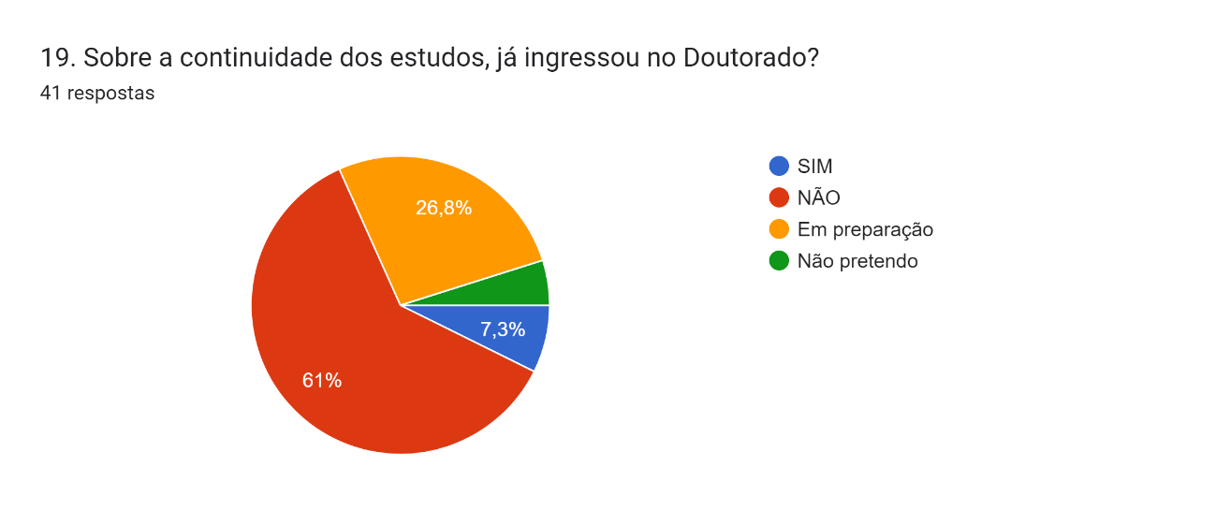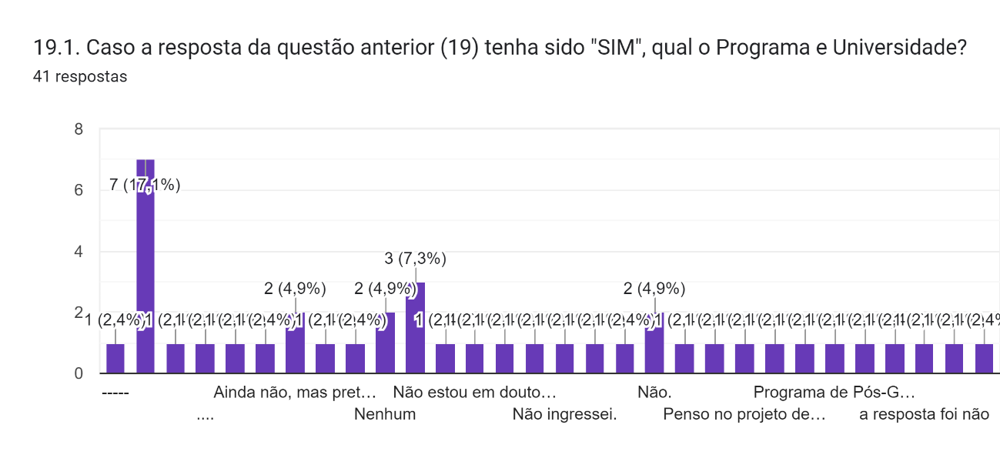

20. Esse espaço é livre para que você faça suas considerações. Fique à vontade para indicar aspectos a respeito da avaliação do Programa que não foram contemplados aqui e que você considera importantes.41 respostas

.

Agradeço ao espaço e tod aa estrutura do programa de mestrado, uma vez que foram fundamentais para o desenvolvimento da pesquisa e da minha carreira profissional. No que fiz respeito a auto avaliação, acredito que os questionamentos acima foram muito felizes, uma vez que abarcaram diversos aspectos.

Gostaria muito que o Campus de Francisco Beltrão tivesse um Doutorado em Educação. Na região não temos esse curso disponível e acaba se tornando difícil e inviável cursar em um local longe, devido as aulas serem durante a semana, e os locais mais afastados, o que dificulta o deslocamento e a hospedagem, até porque não existe bolsa para quem não reside na cidade onde se encontra o Curso.

Não tenho mais nenhuma consideração.

Considero que minha orientação para o desenvolvimento da pesquisa foi fundamental para a construção do meu eu pesquisador. Tudo que aprendi foi excelente e até mais do que necessário para seguir o caminho de pesquisadora. Minha orientadora me inspira até hoje a continuar pesquisando!

Avalio o programa como fundamental na vida dos educadores uma vez que nós prepara para uma atuação profissional protagonista, critica e consciente.

entendo que foi uma avaliação bem abrangente.

Sem mais considerações.

Não é o caso.

Penso que todas as questões aqui abordadas foram suficientes para se chegar a uma avaliação do programa.

Obrigada pelas oportunidades formativas!

Considero o Programa de relevância enorme, pois para mim foi um divisor enorme em minha formação acadêmica, fortalecendo minha carreira profissional.

Manter vínculo com os egressos, considero uma ação importante.

Algumas discussões não contribuem com o avanço das pesquisas, como exemplo a discussão dos pedagogos russos e por ai vai. PPGE tem 80% de orientadores marxistas e a maioria critica novas teorias e formas de pesquisa.

Precisa de maior visibilidade e valorização dos sujeitos, suas identidades, principalmente indígenas e quilombolas.

Minha passagem pelo PPGED foi um divisor de águas na minha vida e na minha carreira profissional. Serei eternamente grato pelas oportunidades e pelo aprendizado que obtive na instituição, pelos professores e amigos que encontrei, além do conhecimento que tive contato e que tive o prazer e a honra de colabrar na elaboração.

Não me sinto preparada para apresentar pela Educação não ser minha área de formação/atuação profissional.

Não possuo considerações

O Mestrado foi muito importante para minha formação profissional, pois contribuiu/contribui com minha prática como docente em sala de aula, uma vez que, também trabalho com a formação de futuros professores.

Programa poderia crescer e trazer o doutorado em educação para Francisco Beltrão e região.

Considerando a minha trajetória dentro da universidade e do programa, acredito que a forma que o programa funciona e satisfatória.

Não tenho nada a declarar a respeito da questão, apenas enfatizar o quanto o programa contribuiu para minha formação como pessoa e como profissional.

Avaliação dos professores

no momento nao tenho

o Programa é excelente!

O Programa PPGEFB está de parabéns por proporcionar um estudo, pesquisa e produção de conhecimento com seriedade e compromisso. Todos os professores que tive eram extremamente capacitados, organizados, sabiam o que estavam falando, demontravam isso a cada aula. O meu orientador Professor Carlos Antônio Bonamigo foi excelente em todo processo de orientação e construção da pesquisa, sempre me ajudando a compreender o que eu queia pesquisar, respeitando minhas ideias, auxiliando nas minhas dificuldades, só tenho a agradecer por tudo que vivenciei nesses dois anos.

Infelizmente a nossa turma teve a pandemia que entrecortou o processo, tivemos vários prejuízos por conta dessa variável.

Não tenho sugestões para o momento.

Acho importante frisar que muitas das crítica feitas aqui se deveram a nossa turma ter feito o mestrado na pandemia de forma remota, sendo menor a carga horária para as disciplinas. Foi um desafio para professores e alunos, pouca possibilidade de troca e aproximação com colegas e professores. A participação nas discussões e dúvidas foi muito prejudicada, já que eram 2horas no lugar de 4 horas. Diminuindo a experiência de aprendizado. Eu aprendi e amadureci muito como professora e profissional, o mestrado em educação tem excelentes professores, eu fui muito bem recebida pela maioria e sou grata pela oportunidade que me deram.

As disciplinas, as aulas, os colegas, tudo foi muito bom. Percebi que no momento da escrita individual não há mais nenhum contato com a turma, nem com os outros professores e entendo este processo. Porém, de alguma forma o Programa poderia pensar na questão emocional e psicológica dos estudantes, pois a cobrança de leituras, análises e sínteses, reescritas, dependendo da forma como são feitas pelo orientador, são decisivas para a desistência do estudante, que se vê diante do desafio de apresentar resultados de processos que nunca vivenciou desta forma, extremamente solitária. Dependendo do orientador, o estudante descobre que a "aprendizagem" é cruel e desumana. Que o sistema é excludente mesmo. E que o processo formativo pode fazer o efeito contrário a que se propõe, ou seja, manter as pessoas na ignorância sobre o mundo da ciência e de si mesmo.

Sobre o processo de orientação (questão 12) não encontrei uma resposta que pudesse representar ou que fosse correspondente com a minha experiência durante o mestrado. Certamente, o processo de orientação da dissertação trouxe contribuições para a escrita do texto e para a formação acadêmica, no entanto, a relação com a orientadora e o processo de orientação se deu de maneira bastante complexa e desafiadora. Infelizmente, em muitos momentos, faltou um olhar atento e direcionamentos sobre o texto. Sei que fazer o mestrado envolve muita disciplina, renúncias, entregas, leituras e responsabilidade. Também, que é um processo, especialmente no momento de escrita do texto, solitário. No entanto, acredito na importância do orientador nesse movimento, na importância e a na necessidade de um relacionamento saudável entre o estudante e o professor, de respeito e confiança, de análise e de um "pensar no texto" como algo realmente relevante, com significado para os dois. Mas, sinto que na minha experiência com o mestrado faltou muito disso e em muitos momentos o meu silêncio esteve baseado no medo e na insegurança. Em muitos momentos me senti completamente sozinha, com dificuldade de dialogar com orientadora e com direcionamentos por vezes confusos. Em diversos momentos o trabalho pareceu perder seu sentido.

Agradecimento especial a secretária do programa Zelinda Bedenaroski Corrêa pela sua prontidão e gentileza sempre que solicitada.

O programa é maravilhoso , tem alta qualidade.

Ok.

O programa é de excelência, muito bem organizado com profissionais incríveis.

Avalia-se o PPGEFB sem dúvidas, como uma ótima opção para o desenvolvimento do processo formativo dos profissionais, principalmente na área da Educação.

Excelente Universidade.

Nada a declarar